Муниципальное автономное дошкольное

образовательное учреждение

«Центр развития ребёнка – Детский сад №6»

**Выступление на педсовете**

**Эффективность работы с родителями путём активного включения в деятельности детского сада**

**Подготовила Воспитатель 1 категории: Сержантова Л.А.**

Саранск 2019

**Вовлечение родителей в совместную деятельность. Цели и задачи совместной деятельности педагогов, детей и родителей**

На самом деле в воспитании детей ни семья, ни детский сад не могут заменить друг друга. И обеспечить полноценное воспитание ребёнка, посещающего детский сад, в отдельности не может ни один из них. Очевидным становится необходимость их педагогического взаимодействия.

Не все родители открыто идут на контакт. В большинстве случаев, заинтересованности родителей в жизни детского коллектива в детском саду не наблюдается. Каждый интересуется только тем, как его ребёнок кушал, не обижал ли кто его и уже потом успехами.

**Согласно требованиям ФГОС ДО (пункт 3.) «Требования к условиям реализации основной образовательной программы дошкольного образования»:**

*– необходимо создать условия для участия родителей (законных представителей) в образовательной деятельности;*

*– обеспечить поддержку родителей (законных представителей) в воспитании детей, охране и укреплении их здоровья;*

*– наладить взаимодействие с родителями (законными представителями) по вопросам образования ребенка, непосредственного вовлечения их в образовательную деятельность, в том числе посредством создания образовательных проектов совместно с семьей на основе выявления потребностей и поддержки образовательных инициатив семьи.*

В ходе наблюдения за детьми установили, что многие дети младшего дошкольного возраста замкнуты, и раскрываются в общении с детьми и педагогами только тогда, когда говорят о своей семье, а также увидели, что дети предпочитают продуктивную деятельность другим видам детской деятельности.

Совместная деятельность – это активная совместная работа воспитателя и родителей, основанная на взаимных действиях, взаимопонимании, взаимоуважении, взаимодоверии, взаимопонимании и взаимовлиянии. Только тесный контакт и сотрудничество родителей, воспитателя и ребёнка даёт положительный результат в его обучении и воспитании.

Сотрудничество – совместная деятельность педагогов и родителей, включающая в себя взаимное общение, обмен опытом, совместный поиск решения проблем в развитии ребёнка.

**Основные цели и задачи взаимодействия детского сада и семьи.**

**Ведущая цель** - создание необходимых условий для формирования ответственных взаимоотношений с семьями воспитанников и развития компетентности родителей (способности разрешать разные типы социальнo-педагогических ситуаций, связанных с воспитанием ребенка).

Родителям и воспитателям необходимо преодолеть субординацию в отношениях друг с другом, отказаться от привычки критиковать друг друга, научиться видеть друг в друге не средство решения своих проблем, а полноправных партнеров, сотрудников.

**Одна из важнейших задач** совместной деятельности педагога и родителей — организация условий для благополучного развития ребенка. Следует отметить, что это невозможно, если родители и педагоги не дружат между собой, если родители не доверяют педагогам. Поэтому очень важно найти с родителями общий язык и установить доверительные отношения между семьей и детским садом. Этот контакт мы пытаемся установить с родителями в самом начале общения, с младшей группы.

- создать условия для творческой самореализации педагогов, родителей и детей;

- способствовать творческому развитию личности детей (учить видеть красоту в обыденных вещах, проявлять фантазию, испытывать чувство радости от процесса труда и от достигнутых результатов);

- формировать уважительные взаимоотношения семьи и образовательного учреждения.

**Родителей детей сегодня можно условно разделить на три группы.**

**Первая группа** – это родители, очень занятые на работе. Эта родительская группа вряд ли сможет в силу занятости активно посещать консультации, собрания и даже праздники. Но при правильной организации взаимодействия они с удовольствием дома изготовят вместе с ребенком семейную работу на конкурс, подберут фотографии на выставку, в удобное для них время примут участие в заранее объявленных мероприятиях, например в веселых стартах или субботнике.

**Вторая группа** – это родители с удобным рабочим графиком, неработающими бабушками и дедушками. Задача воспитателя – не допустить, чтобы эта родительская группа осталась на позиции пассивного наблюдателя, активизировать их педагогические умения, вовлечь в совместную работу.

**Третья группа** – это семьи с неработающими мамами. Эти родители тоже ждут от дополнительного образования интересного общения со сверстниками, получения навыков поведения в коллективе, обучения и развития. Задача – выделить из этой родительской группы энергичных мам, которые станут активными помощниками. На эту родительскую группу необходимо опираться в подготовке родительских собраний, проведении праздников, конкурсов, выставок и т.п.

**Организация работы в ДОУ строится по 4 направлениям.**

**1. информационно-аналитическое**

По моему глубокому убеждению первоочередной задачей, без решения которой невозможно вовлечение родителей в образовательный процесс, является установление с родителями воспитанников доверительных отношений.

Поэтому уже в первый день посещения ребенка группы мы знакомимся с родителями и с их помощью заполняем в рабочей тетради воспитателя страницу «Сведения о воспитаннике». На выбранный ребенком шкафчик оперативно прикрепляется заранее напечатанное его имя. Это помогает увидеть родителям наше внимание и заинтересованность в том, чтобы их ребенок быстрее адаптировался, а также уменьшает уровень тревожности родителей.

**2. познавательное направление,** т.е. повышение компетентности родителей в вопросах развития, образования, охраны и укрепления здоровья ребенка.

Из задач в этом направлении вытекают формы и методы работы с родителями:

- групповые собрания

Не смотря на ограниченное пространство в группе, мы стараемся сесть в круг, чтобы наша позиция была «на равных». Передавая по кругу игрушку или «волшебный» мяч, присутствующие знакомятся (называют себя, ребенка, посещал ли он ранее детское образовательное учреждение; рассказывают о себе и воспитатели).

На первом собрании, которое у нас проводится после общего собрания в детском саду, мы обязательно подчеркиваем, что родители – это главные люди, отвечающие за принятие решений относительно воспитания и образования ребенка. Мы готовы поделиться своей информацией о поступках, действиях, состоянии ребенка, чтобы дать родителям возможность увидеть своего ребенка с новой стороны, поскольку в коллективе дети могут себя вести не так как дома.

В нашей группе есть кружки дополнительного образования

(это логоритмика и сенсорика). С их возростом кружки естественно будут меняться.

Мы подробно знакомим родителей с предлагаемыми платными образовательными услугами, чтобы они могли определиться с выбором.

- утренние приветствия

Утром мы выходим в раздевалку, чтобы поздороваться с каждым приходящим родителем и ребенком, узнать о настроении ребенка и, если есть необходимость, помочь ему пойти в группу. Для этого можно использовать игрушку и придумать различные игровые ситуации с ней.

Кроме того, утром мы обращаем внимание родителей на наши объявления, отвечаем на интересующие их вопросы.

- выставки детских работ, выполненных вместе с родителями

В нашем саду практически каждый месяц устраиваются тематические выставки, часто в рамках общесадовского проекта.

В этом учебном году у нас уже были проведены следующие выставки: конкурс осенних поделок, бабань парь, моя любимая мамочка, день бабушек и дедушек, фабрика деда мороза, папа может всё и так далее. Мы предлагаем родителям совместно с детьми принять участие в них, рассказываем как это важно для ребенка. Всем семьям, откликнувшимся на предложение, мы выражаем письменную благодарность, которую вывешиваем в раздевалке.

После выставки поделки выставляются еще на некоторое время в раздевалке, чтобы их могли увидеть родители и дети, не посетившие выставку. Затем работы возвращаются родителям, так как они ценны и значимы для семей наших воспитанников.

Вначале активных родителей было совсем немного. Позже некоторые стали интересоваться. И родителей, которые захотели принять участие в наших проектах, стало больше. Многие говорили, что им было очень интересно изготавливать поделки с ребенком.

В раздевалке вывешен ростомер, где отмечен рост детей на начало учебного года. Родители по желанию знакомятся с ним, а дети с удовольствием «измеряют» свой рост.

- работа с родительским комитетом.

- совместное создание предметно-развивающей среды

Когда родители доверяют нам, то все наши предложения они поддерживают и помогают их реализовывать. Именно предложения, а не просьбы!

Этим мы еще раз подчеркиваем, что в образовательном процессе мы с ними соратники и у нас одна цель: сделать пребывание ребенка в детском саду интересным, полезным и радостным.

- беседы с родителями

В начале учебного года каждый вечер мы рассказываем родителям о том, как чувствовал себя ребенок в группе, что делал, на что надо обратить внимание. В дальнейшем, после периода адаптации ребенка, мы продолжаем информировать их о событиях в жизни ребенка. Больше говорим о достижениях в развитии, о положительных поступках. Обращаемся к родителям уважительно, по имени и отчеству.

- дни открытых дверей (который у нас прошёл 13 февраля) В день открытых дверей родители имеют возможность прийти в группу, понаблюдать, чем занят ребенок, поиграть с детьми. Многие воспитатели не приветствуют такие визиты, принимают их за контроль, проверку своей деятельности. Но родители, наблюдая жизнь детского сада изнутри, начинают понимать объективность многих трудностей: мало игрушек, плохое оборудование и др. И тогда вместо претензий к педагогу у них возникает желание помочь, принять участие в улучшении условий. А это первые ростки сотрудничества. Познакомившись с реальным педагогическим процессом в группе, родители заимствуют наиболее удачные приемы педагога, обогащают содержание домашнего воспитания. Также важным результатом таких посещений является то, что у родителей есть возможность изучить своего ребенка в непривычной для них обстановке, подметить, как он ведет себя, как общается со сверстниками. Идёт невольное сравнение: не отстаёт ли он в развитии, запускается рефлексивная деятельность, всё ли я делаю как надо, почему у меня получаются иные результаты воспитания, чему надо поучиться.

**3. Наглядно – информационное направление**

- родительские уголки

- папки-передвижки

- фотомонтажи

Дают возможность донести до родителей любую информацию, тактично напомнить о родительских обязанностях и ответственности.

Объявления с просьбой помочь в обустройстве участка можно писать от имени детей. Например,

«Любимые мамы и папы!

На нашем участке не хватает зимних построек. Пожалуйста постройте нам что нибудь. И родители сразу начинают думать. Или в нашей песочнице очень мало песка, а мы так нравится с ним играть! Пожалуйста, принесите нам песок!

Спасибо. Ваши дети».

На такое объявление родители откликнуться обязательно.

**4. Досуговое направление**

- праздники

- совместные досуги

(«Папа, мама, я – спортивная семья» и другие спортивные мероприятия, вечер поэзии, детские спектакли с участием родителей (на новый год мы устраивали праздник детям совместно с родителями).

У нас есть опыт активного участия родителей в праздниках. Это не только участие в аттракционах и совместных с детьми танцах.

Родители могут по сценарию быть задействованы в ходе праздника (загадывают желания, загадки), выступают вместе с ребенком или показывают самостоятельный номер (и даже целый спектакль!).

Так, папа у нас у мальчика был Дедом Морозом, танцевал весь утренник.

В подготовительной группе на выпускном вечере совсем недавно 10 пап танцевали роки-н-рол с дочками. Это была серьезная постановка. Когда девочки выучили танец, мы пригласили на репетицию пап. Меня приятно удивило их серьезное отношение к выступлению. Мы попробовали с папами и девочками несколько вариантов поддержек, выбрали те, которые им удобны в исполнении. Я попросила пап потренировать поддержки дома, чтобы быть уверенными в их исполнении на празднике. Позже все девочки рассказали нам о том, как они репетировали дома. Всего у нас было 2 репетиции, но этого хватило для качественного исполнения танца.

Поддержка родителями наших инициатив, их активное участие в жизни детей не только делает пребывание ребенка в детском саду продуктивным и ярким, но и способствует укреплению взаимоотношений в семье. 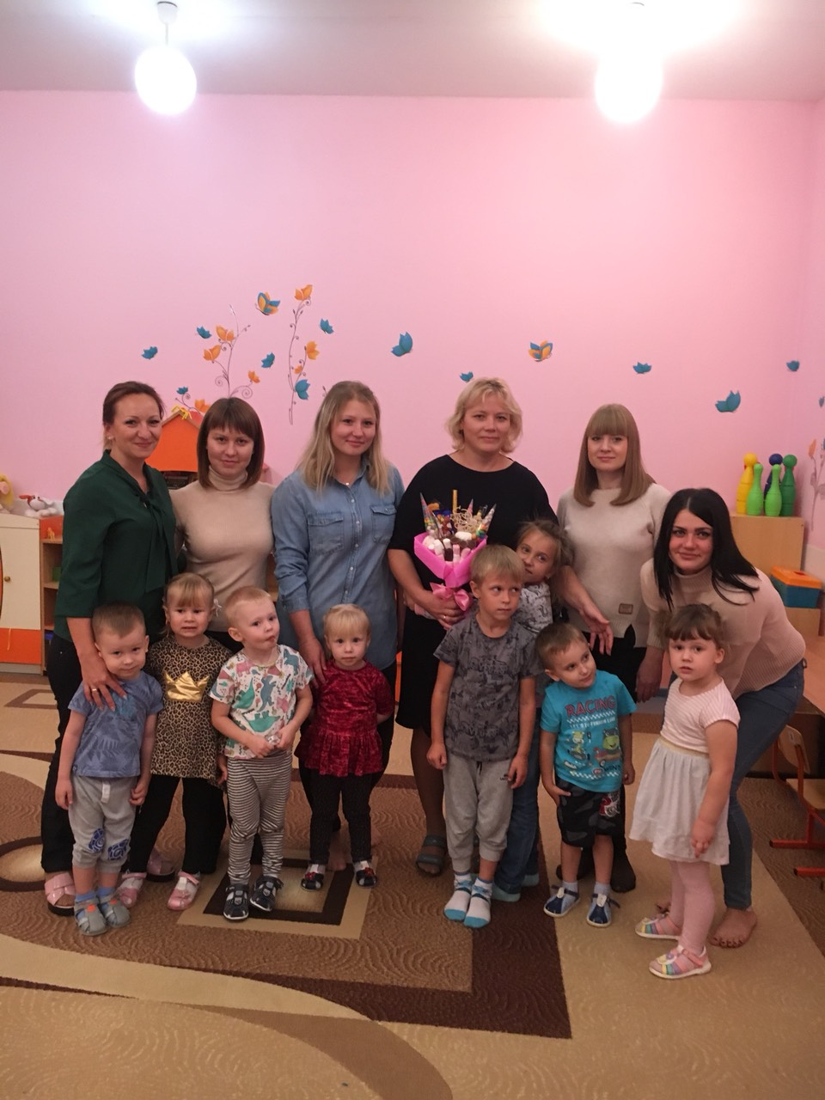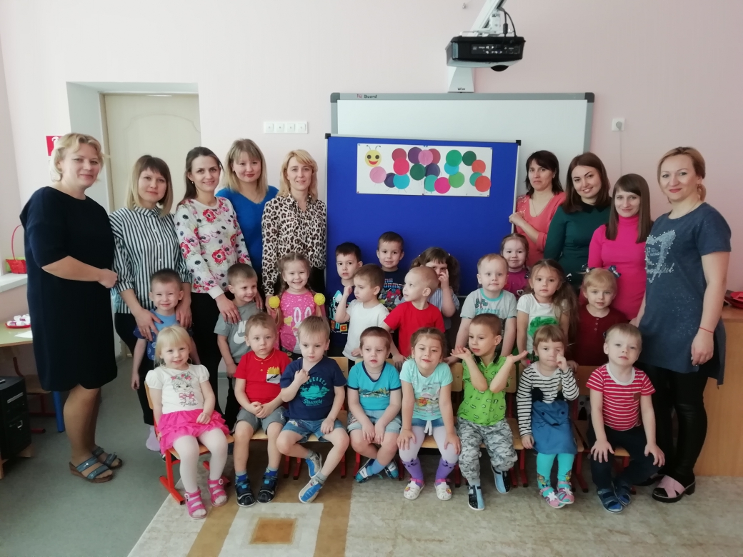

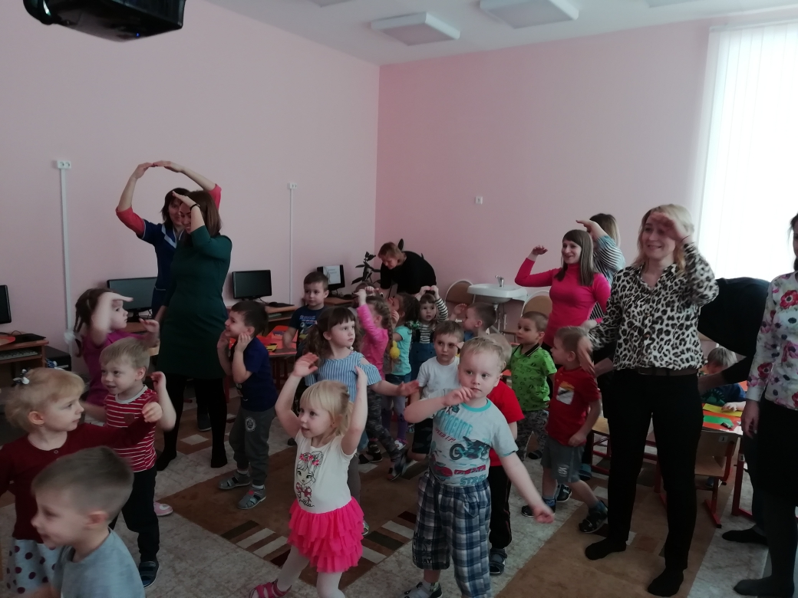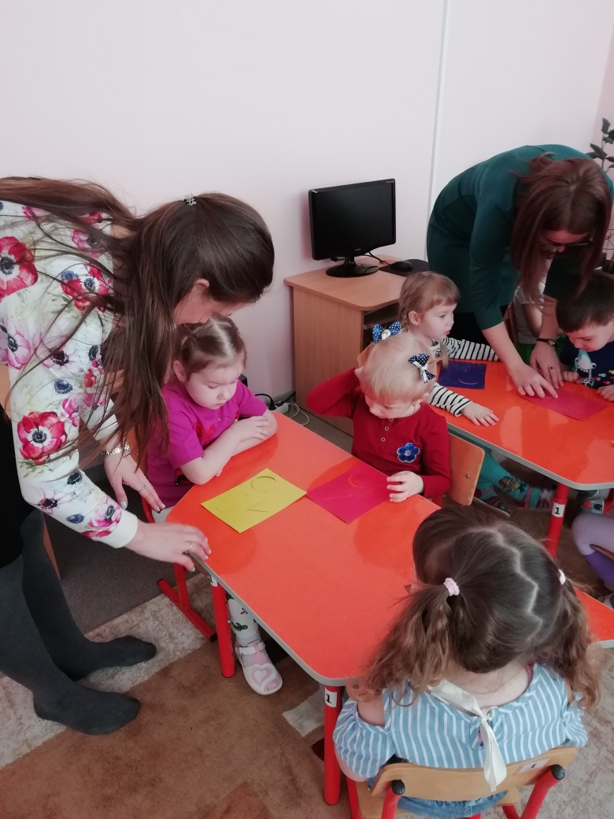

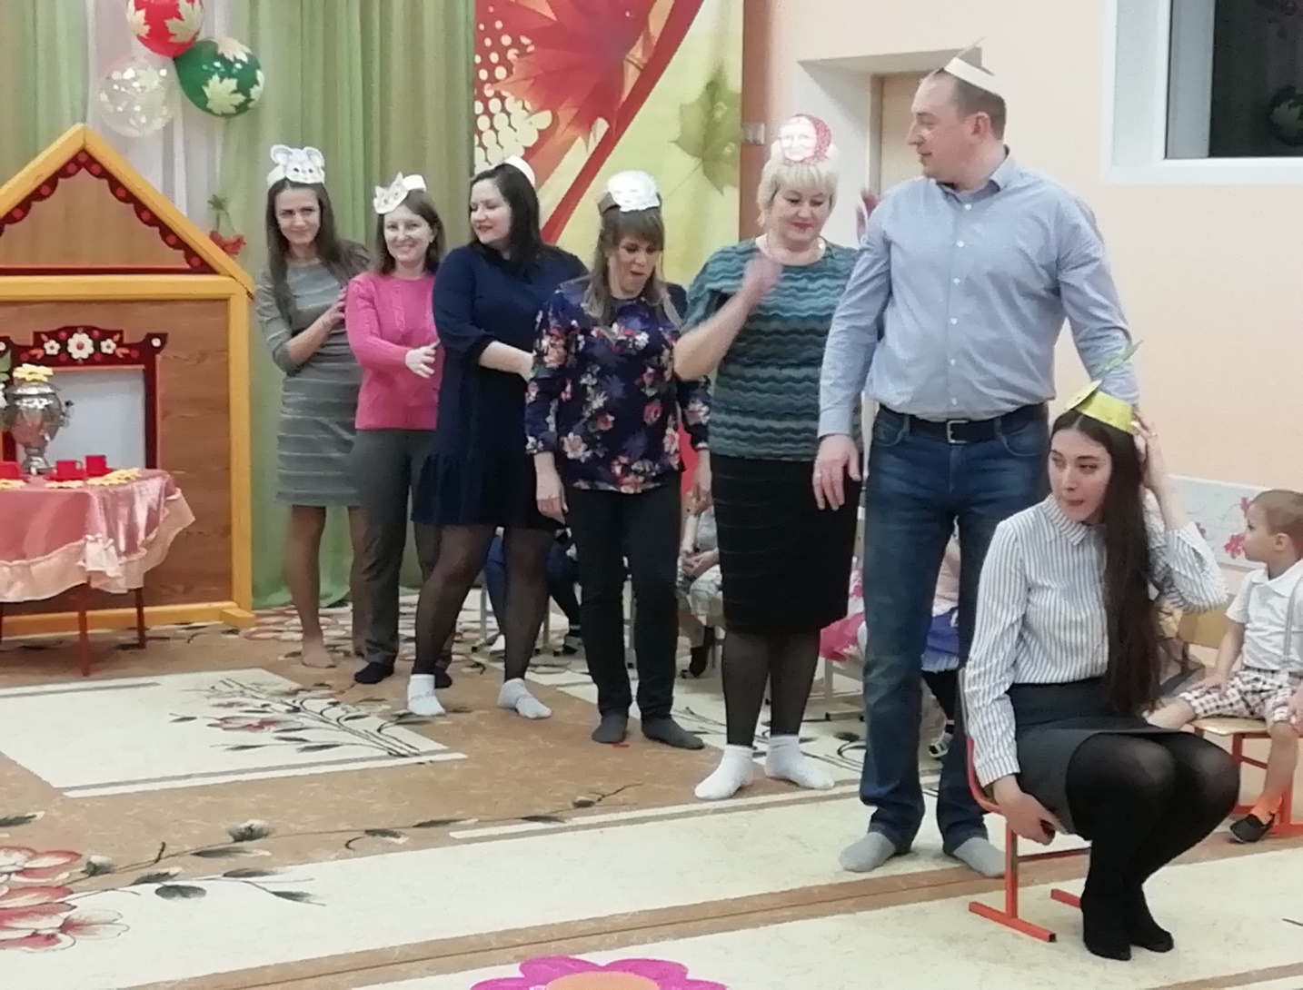

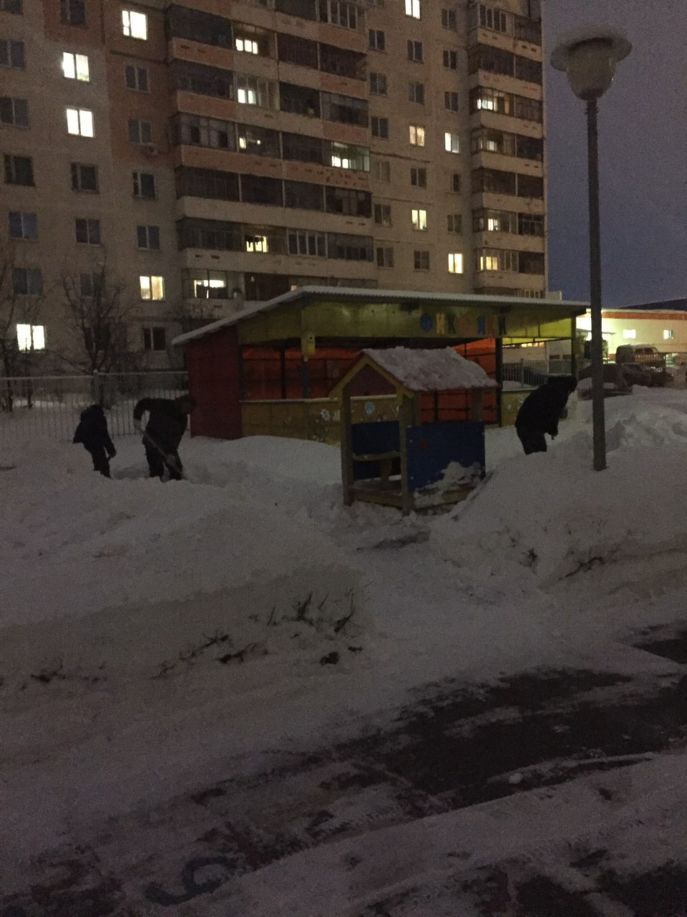

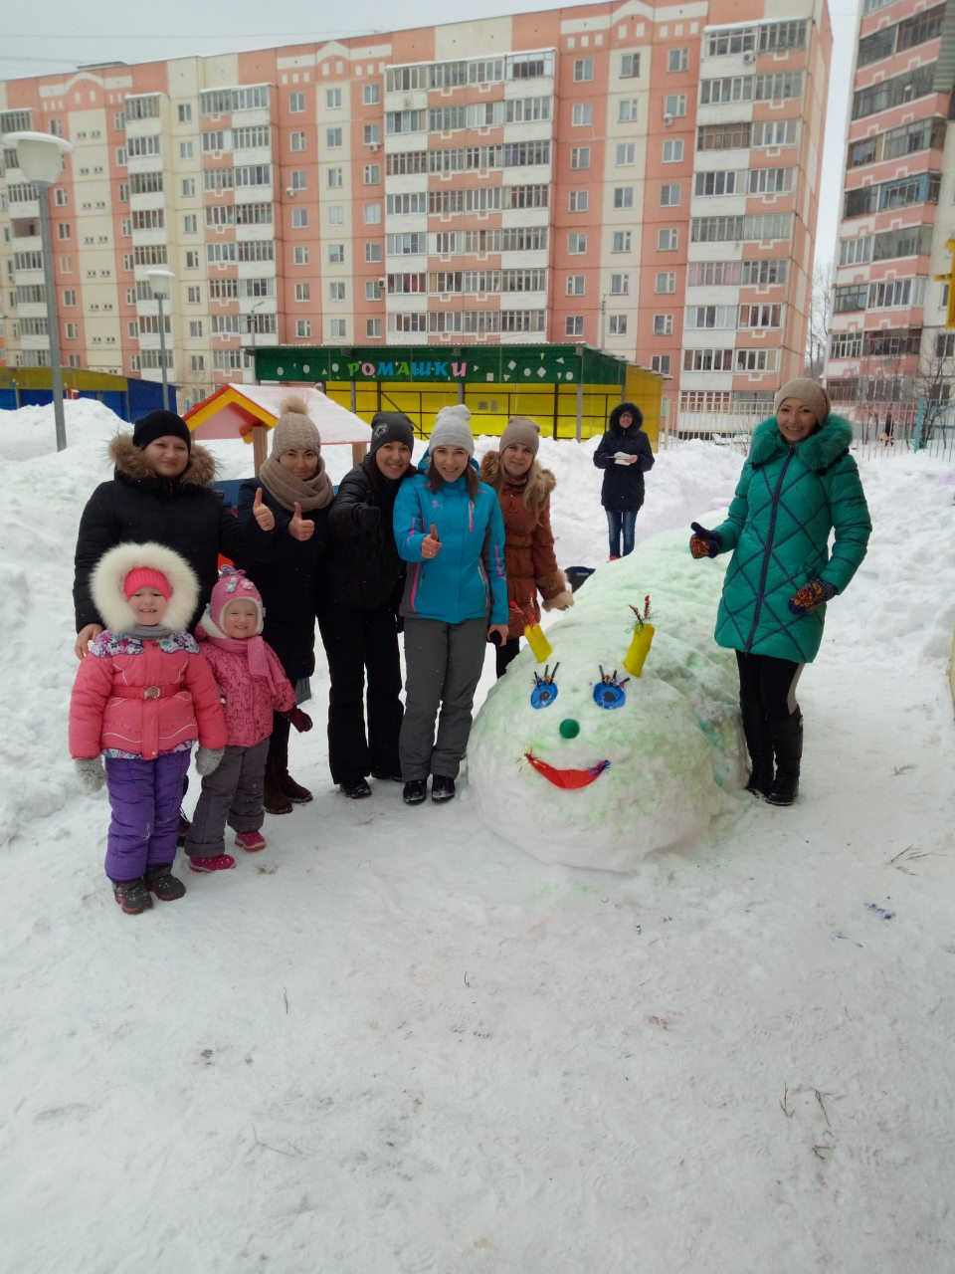

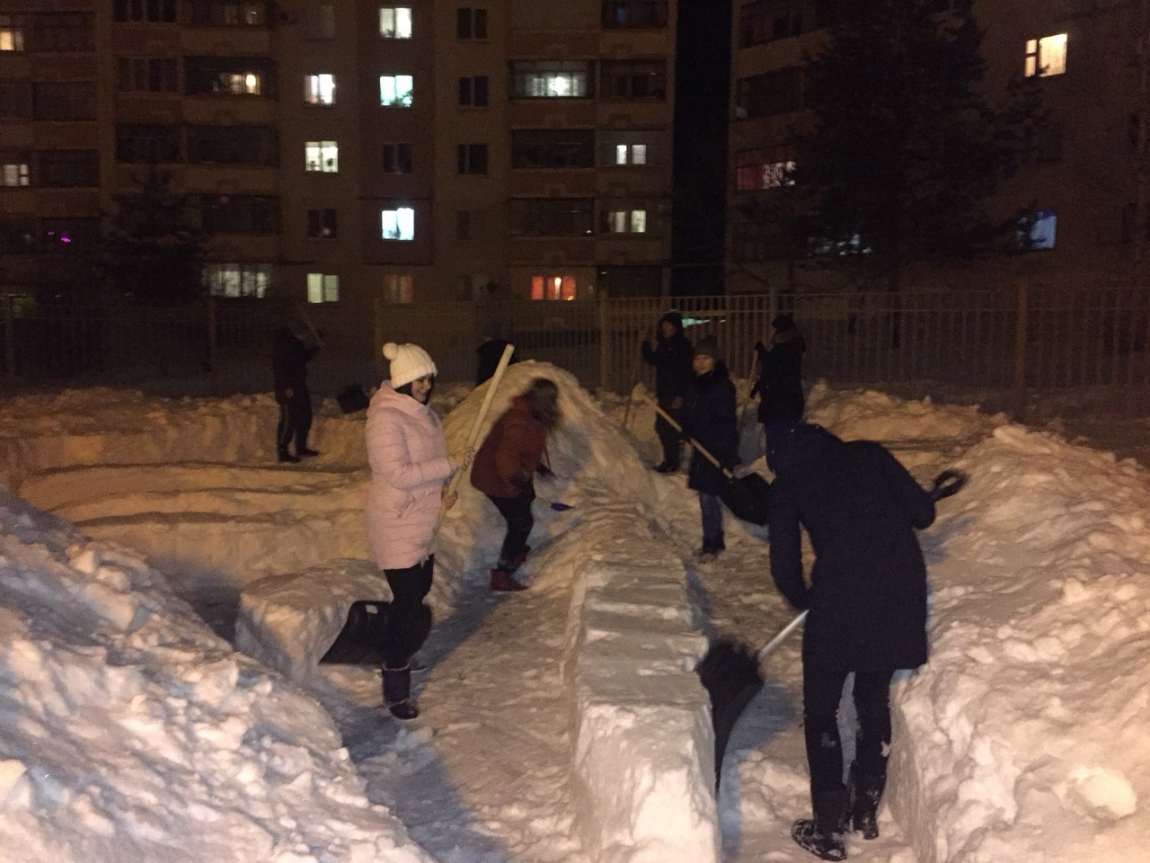

**Заключение**

Активность родителей в создании фотогазет, выставок говорит о том, что эти формы работы являются востребованными.

Пусть основной труд по изготовлению таких поделок часто лежит на старших членах семьи, но дети с каждой последующей поделкой вносят больше своего личного трудового участия и очень гордятся результатом совместного с родителями творчества.

Радует, что дети с уважением рассматривают работы, сделанные другими семьями. Кроме того, дети всегда открыто радуются поощрительным призам, которые им приготовили воспитатели за активное участие в конкурсе. Проигравших не бывает, поскольку каждый родитель стремится, чтобы его ребёнок получил приз.

Дети стали более открытыми, раскрепощёнными, не смотря на то что они с нами всего 5 месяцев, они стали свободнее общаться не только с педагогами, но и друг с другом и даже с родителями своих друзей. Так как совместные мероприятия и творчество, как известно, объединяют.

Организация взаимодействия с семьей – работа трудная, не имеющая готовых технологий и рецептов. Её успех определяется интуицией, инициативой и терпением педагогов.

Есть еще одна линия воздействия на семью: через ребенка. Если жизнь в группе интересная, содержательная, ребенку эмоционально комфортно, он обязательно поделится своими впечатлениями с домочадцами. Подводя итог, можно утверждать, что, отношения дошкольного учреждения с семьей должны быть основаны на сотрудничестве и взаимодействии при условии открытости детского сада внутрь и наружу. В основе сотрудничества дошкольного учреждения и семьи лежит совместная деятельность, то есть совместное определение целей деятельности, совместное распределение сил, средств, предмета деятельности во времени в соответствии с возможностями каждого участника, совместный контроль и оценка результатов работы, а затем и прогнозирование новых целей, задач и результатов.